淡江時報 第 1090 期
淡江時報第1090期當期期刊
當期期刊
淡江時報第1090期（中華民國108年8月7日發行）

一版：學校要聞；

二三版：新生特刊－五虎崗上大學城 淡江勝景喜迎新（校園介紹、過來人分享、前輩藏寶圖）；

四版：新生特刊－歡迎民國108年新鮮人 加入淡江學習加值鏈 打造快速改變超能力（葛校長專文）、淡江品牌校友齊讚（4位校友專訪）、榮譽學程介紹。
2019/08/06

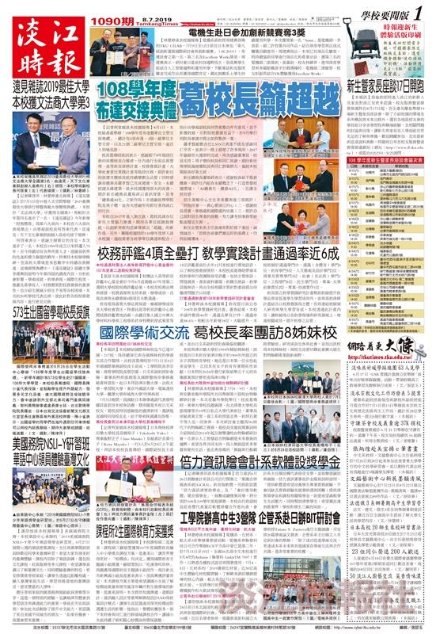
淡江時報第1090期一版：學校要聞

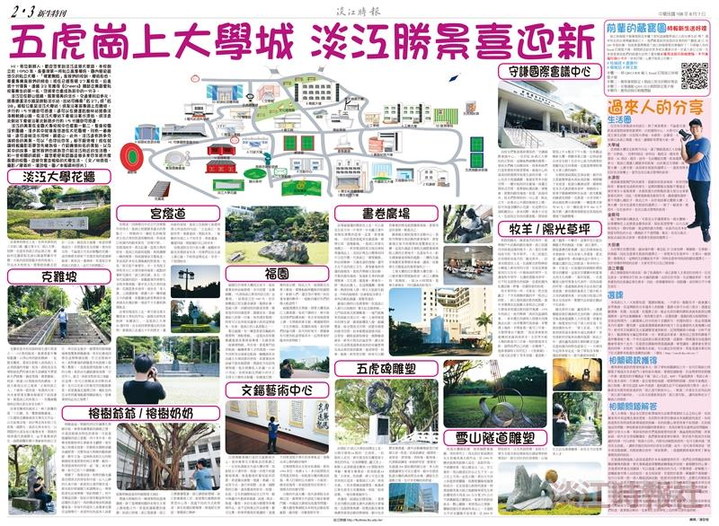
淡江時報第1090期二三版：新生特刊－五虎崗上大學城 淡江勝景喜迎新（校園介紹、過來人分享、前輩藏寶圖）。

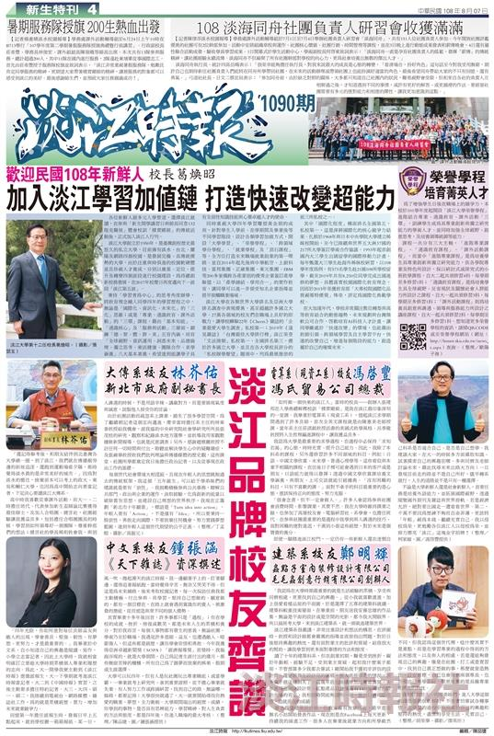
淡江時報第1090期四版：新生特刊－歡迎民國108年新鮮人 加入淡江學習加值鏈 打造快速改變超能力（葛校長專文）、淡江品牌校友齊讚（4位校友專訪）、榮譽學程介紹。

